В российской истории много дат, связанных с защитой Отечества, с победами в различных сражениях. Но именно в ноябре 1612 года обозначилось то, что мы называем гражданской солидарностью, гражданской ответственностью. Другого такого дня в русской истории не было. 4 ноября 1612 года, народное ополчение во главе с купцом Мининым и воеводой Пожарским изгнало польских интервентов из Москвы и положило начало конца так называемому Смутному времени. Тогда объединились все сословия, все национальности, деревни, города и метрополии. Этот день по праву называют Днем народного единства.

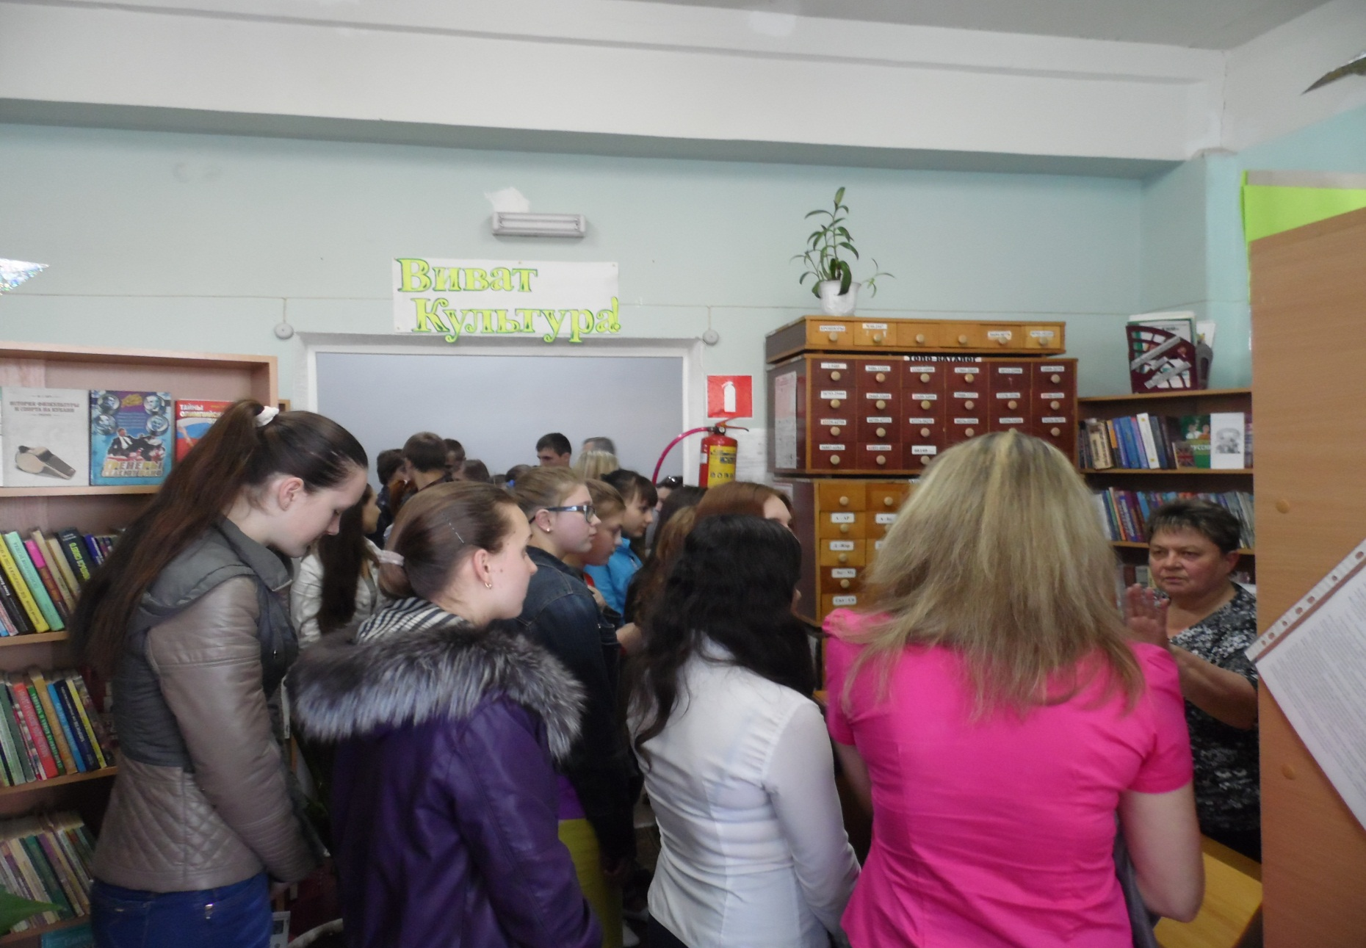 И к этой дате 2 ноября 2018г. в центральной сельской библиотеке Кавказского сельского поселения главный библиотекарь Виноградова Л.Н. провела устный журнал «Славься ты, Русь моя!». Первая страница журнала была о «Смутном времени». Ведущие сделали небольшой экскурс в историю России.  
Вторая страница была посвящена Минину и Пожарскому — защитникам земли Русской. Страница рассказывала о народном ополчении под предводительством Минина и Пожарского, как образце героизма, сплоченности всего народа вне зависимости от происхождения, вероисповедания и положения в обществе.  
Третья страница была посвящена истории возникновения праздника Дня единства. Эта дата — дань уважения к тем знаменательным страницам Отечественной истории, когда патриотизм и гражданственность помогли нашему народу объединиться и защитить страну от захватчиков. К мероприятию была подготовлена книжная выставка.